**La nouvelle Cité du Vin à Bordeaux**

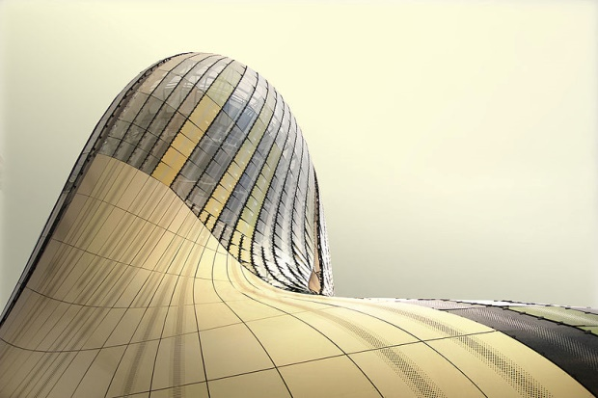

1 XTU Architects/Wikimedia Commons

Bordeaux vise à devenir la capitale mondiale du vin avec sa nouvelle attraction touristique, la très futuriste Cité du Vin qui a ouvert ses portes en juin 2016. Surnommé le « Guggenheim du vin », l'attraction qui a coûté €83 millions n’est pas seulement un panneau publicitaire colossal pour l'industrie du vin de Bordeaux, qui a une valeur de 4 milliards d'euros par an et qui fait travailler 50 000 employés. Elle célèbre le vin à travers le monde et 6000 ans de vinification.

Le bâtiment de huit étages à côté du pont Chaban-Delmas sur la Garonne est censé ressembler à du vin clapotant autour d'un verre et a été conçu par l'architecte parisien X-Tu. Le bâtiment aux formes arrondies est surmonté d’une tour de 55 mètres recouverte de panneaux de verre et d'aluminium doré pour créer des reflets sur le fleuve.

A l'intérieur, on trouve 3000 mètres carrés d'expositions permanentes créées par une agence de Londres, CassonMann. Les expositions sont sous forme de créations multimédia, avec pratiquement pas d'objets. C’est un genre d’espace que les visiteurs n’auront jamais connu auparavant, selon le concepteur Gary Shelley.

Chaque visiteur dispose d'un guide numérique avec un casque qui traduit beaucoup d'informations audio-visuelles - même les Français en auront besoin car tout n’est pas en français.

L'exposition utilise des images en 3D pour une visite du vignoble mondial, des écrans tactiles pour montrer les méthodes vinicoles, la diffusion d'arômes pour décrire les éléments sensoriels du vin et même une « chaise de la gueule de bois » où les auteurs parlent de l'excès!

Sur le fleuve, un ponton permet un accès pour les passagers de navires de croisière et les bateaux partiront de ce même ponton pour faire des visites du vignoble bordelais. La tour, elle, a un restaurant panoramique et le haut, le Belvédère, offre une vue sur la ville de Bordeaux (site Unesco). Le bar est éclairé par le plus grand chandelier du monde, fabriqué à partir de plusieurs milliers de bouteilles. Ceci est la dernière étape de la visite et c’est l'occasion, enfin, de déguster du vin.

Des sponsors ont réuni 19% des fonds et des investisseurs américains ont financé l’auditorium Thomas Jefferson €1 million, nommé d'après le président américain qui a introduit le vin aux Etats-Unis alors qu'il était ambassadeur en France.

**Vocabulaire**

to aim to - _____ _ to nickname - _________ billboard - ______ (m) ________

winemaking - _________ (f) building - __________ (m) to be meant to - ____ _____

to slosh, swish - ________ designed by - _____ ___ rounded - _________

to top - _________ covered with - _______ __ panel - ________ (m)

glass - ______ (m) golden - _____ reflection - ______ (m)

exhibition - ___________ (f) designer - _________ (m) to have - ________ __

headphones - ______ (m) to translate - ________ vineyard(s) - ________ (m)

touchscreen - ____ _____ (m) odour, flavour - ______ (m) sensory - ___________

hangover - ____ (f) __ ____ pontoon, jetty - _______ (m) cruise ship -____ (m) _ _______

to light - __________ stage - _____ (f) chance - ________ (f_

to taste - __________ to raise (money) - ______ investor - ___________ (m)

**Cochez les phrases correctes**

1. Cette attraction vient d’ouvrir ses portes.

2. Sa conception est loin d’être contemporaine.

3. Elle n’existait pas avant 2016.

4. Elle a été comparée à une autre attraction mondialement connue.

5. Les expositions contiennent de nombreux objets qu’on peut toucher.

6. Pas tous les visiteurs doivent porter un casque pour la visite guidée.

7. On peut dire que les expositions sont multi-sensorielles.

8. Le passagers de navires de croisière peuvent facilement accéder à la Cité de Vin.

9. Le ponton de la Cité est également le point de départ d’autres visites.

10. Le chandelier du restaurant détient un record mondial.

11. La Cité du Vin n’a été financée que par des investisseurs européens.

12. Thomas Jefferson a investi la somme de $1m.

**Translate into English the last four paragraphs of the article.**

© frenchteacher.net 2016

**Answers**

**True sentences:** 1, 3, 4, 7, 8, 9, 10

**Translation**

Every visitor has a digital guide with headphones which translatesa lot audio-visual information - even the French will need it as not everything is in French.

The exhibition uses 3D images for a world vineyard tour, touchscreens to wine-making methods, aroma diffusion to describe the sensory elements of wine and even a “hangover ch

On the river, a pontoon allows access for cruise ship passengers and boats will depart from the for vineyard tours. The tower has a panoramic restaurant and the top, the Belvedere, has views over the Unesco heritage city of Bordeaux. The bar is illuminated by the biggest chandelier in the world, made from several thousands of bottles. This is the final stop of the tour and is a chance, finally, to taste wine.

Sponsors raised 19% of the funds and US backers/investors paid for the 1 million euro Thomas Jefferson auditorium, named after the American president who introduced wine to the USA while he was ambassador in France.

**Translation**